Presentación del curso
Bienvenido al curso Reanimación Cardio Pulmonar (RCP)
En este curso aprenderás cómo actuar ante una persona que presenta una posible parada cardíaca. Conocerás cómo verificar la seguridad de la escena, identificar si la persona responde o respira normalmente, activar el sistema de emergencias, iniciar compresiones torácicas de alta calidad, usar un DEA de forma segura y mantener la atención hasta la llegada del personal especializado.
La RCP no reemplaza la atención médica, pero puede mantener la circulación de sangre hacia el cerebro y otros órganos vitales mientras llega ayuda. Por eso, cualquier persona entrenada puede convertirse en un primer respondiente capaz de marcar la diferencia.

Duración
8 horas

Objetivo
Desarrollar en los participantes las competencias básicas para actuar como primeros respondientes ante una posible parada cardíaca, mediante el reconocimiento oportuno de la emergencia, la activación del sistema de emergencias, la realización de RCP de alta calidad y el uso seguro del DEA, con el fin de contribuir a la supervivencia de la persona afectada hasta la llegada de ayuda especializada.

Público objetivo
Este curso está dirigido a personas que, sin ser necesariamente profesionales de la salud, pueden encontrarse en una situación de emergencia y actuar como primeros respondientes ante una posible parada cardíaca.

¿Qué vas a aprender?
- Reconocer los signos de una posible parada cardíaca, diferenciándola de otras situaciones como el infarto, la obstrucción de la vía aérea o la pérdida de conciencia con respiración normal.
- Aplicar el paso a paso de atención inicial, incluyendo la verificación de seguridad de la escena, la valoración del paciente, la activación del sistema de emergencias, la comunicación con testigos y el inicio oportuno de compresiones torácicas.
- Ejecutar maniobras básicas de RCP de alta calidad y uso seguro del DEA, evitando errores frecuentes, coordinando relevos y manteniendo la atención hasta el retorno de circulación espontánea o la llegada del personal de emergencias.

Descripción de la estructura del curso
El curso se organiza en una secuencia formativa que avanza desde la comprensión básica de la parada cardíaca hasta la aplicación práctica de la RCP, el uso del DEA y la resolución de escenarios simulados.
La estructura combina contenidos explicativos, videos temáticos, infografías, pódcast, botones interactivos, casos prácticos, simulación y evaluación final.

Conceptos básicos de RCP
Antes de aprender la técnica de RCP, es importante comprender algunos conceptos básicos:

Acordeón
Parada cardíaca
La parada cardíaca ocurre cuando el corazón deja de bombear sangre de manera efectiva. En esta situación, el cerebro y los órganos vitales dejan de recibir oxígeno. La persona pierde la conciencia, no responde y no respira normalmente.
Infarto cardíaco
El infarto ocurre cuando una arteria del corazón se obstruye y una parte del músculo cardíaco deja de recibir oxígeno. Una persona con infarto puede estar consciente, hablar, sentir dolor en el pecho, sudar, verse pálida o tener dificultad para respirar. Un infarto puede evolucionar a una parada cardíaca.
RCP
La RCP, o reanimación cardiopulmonar, es el conjunto de maniobras que se realizan para mantener la circulación de sangre cuando el corazón no bombea adecuadamente.
DEA
El DEA, desfibrilador externo automático, es un equipo que analiza el ritmo del corazón y determina si se requiere una descarga eléctrica. El DEA guía al usuario mediante instrucciones de voz o visuales.
Retorno de circulación espontánea
El retorno de circulación espontánea ocurre cuando, después de la RCP o el uso del DEA, el corazón vuelve a latir de manera efectiva y la persona recupera signos como respiración, tos, movimiento o respuesta.
Posición lateral
La posición lateral de seguridad se utiliza cuando una persona está inconsciente, pero respira normalmente y no se sospecha trauma grave.

Video
Te invitamos a ver el siguiente video, el cual presenta qué es una insuficiencia cardíaca.
(Vincular video 1).

Comparativo
Diferencia entre infarto y parada cardíaca:
Infarto | Parada cardíaca
Puede estar consciente. | Está inconsciente.
Puede hablar. | No responde.
Puede tener dolor en el pecho. | No respira normalmente.
Requiere atención médica urgente. | Requiere RCP inmediata.
Puede evolucionar a parada cardíaca. | Es una emergencia vital inmediata.

Botón: Atención
Si la persona no responde y no respira normalmente, debes sospechar una parada cardíaca.

Botón: No hacer
No esperes a que llegue personal médico para iniciar RCP si la persona no responde y no respira normalmente.

¿Cómo se identifica una posible parada cardíaca?
Texto.
Una posible parada cardíaca se identifica principalmente por dos señales:

- La persona no responde.
- La persona no respira normalmente.

Para verificarlo, acércate únicamente si la escena es segura. Llama a la persona en voz alta y toca suavemente sus hombros. Puedes decir:

“¿Está bien?”
“¿Me escucha?”

Si no responde, observa si el pecho o el abdomen se mueven de manera normal. Si no hay respiración, o si solo hay jadeos, boqueadas o respiración irregular, debes asumir que puede estar en parada cardíaca.
No es necesario buscar el pulso si no estás entrenado para hacerlo. La prioridad es reconocer rápidamente la situación e iniciar la respuesta.

¿Cuándo sospechar parada cardíaca?
La imagen se encuentra en la carpeta Imágenes como Imagen 1.

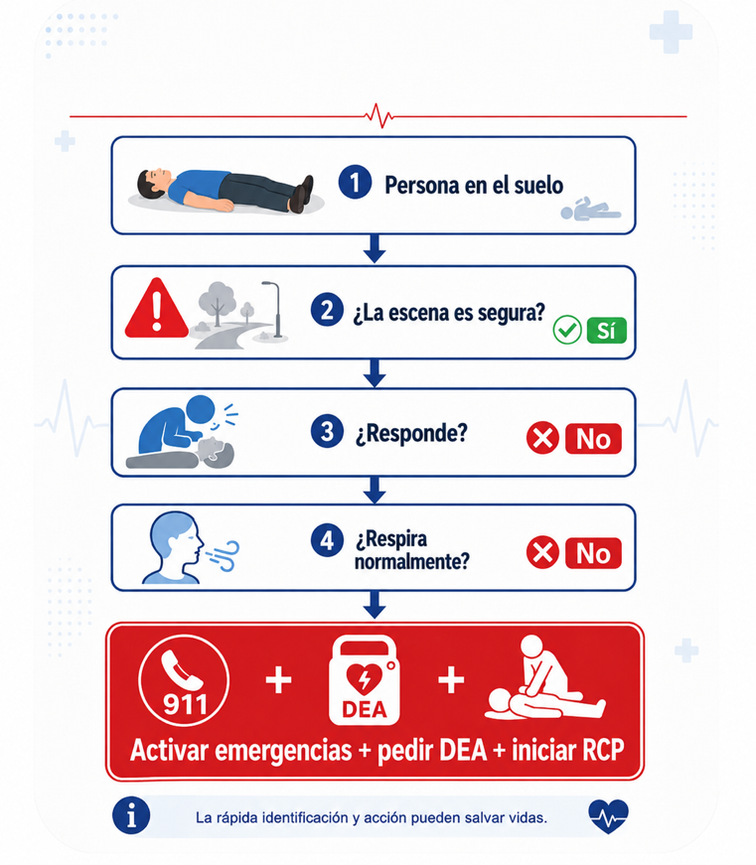
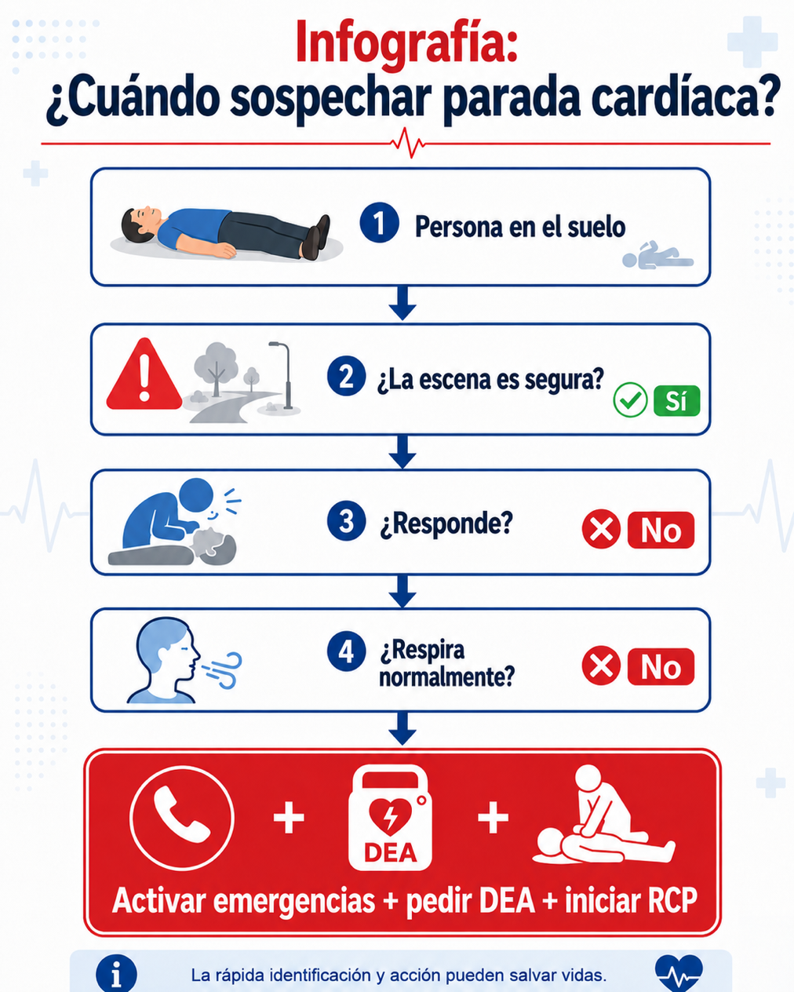

Botón: Atención
Los jadeos o boqueadas no son respiración normal.

Botón: Tener en cuenta
Ante la duda, si la persona no responde y no respira normalmente, inicia RCP.

Botón: Sabías que…
Una persona inconsciente respira con jadeos aislados cada varios segundos. ¿Debes considerarlo respiración normal?
No. Debe considerarse posible parada cardíaca.

¿Quién puede presentar una parada cardíaca?
Texto con imagen.
Colocar imágenes de un trabajador, deportista, persona en oficina, persona en aeropuerto. Se puede generar un collage donde aparezcan estas imágenes.
Cualquier persona puede presentar una parada cardíaca, sin importar su edad, sexo, condición física o antecedentes médicos.
Puede ocurrir en:

- Personas con enfermedades cardíacas conocidas.
- Personas que han sufrido un infarto.
- Personas con arritmias.
- Víctimas de ahogamiento.
- Personas con obstrucción de la vía aérea.
- Personas intoxicadas.
- Personas que han sufrido electrocución.
- Víctimas de trauma severo.
- Personas aparentemente sanas.

Por esta razón, la RCP es una habilidad útil para todos. En muchos casos, la primera persona que puede ayudar no es un profesional de salud, sino alguien que se encuentra cerca.

Botón: Recuerda
La parada cardíaca no ocurre únicamente en personas mayores o enfermas.

Botón: Tener en cuenta
El primer respondiente puede ser cualquier persona entrenada que presencia la emergencia.

Tipos de parada cardíaca
Las paradas cardíacas pueden tener diferentes orígenes. Aunque el primer respondiente no siempre sabrá la causa exacta, conocer los tipos ayuda a comprender por qué puede ocurrir.

Carrusel
Parada cardíaca de origen cardíaco
Se produce por alteraciones propias del corazón, como infartos o arritmias graves. Suele presentarse de forma repentina.
Parada cardíaca de origen respiratorio
Ocurre cuando la falta de oxígeno provoca que el corazón deje de funcionar correctamente. Puede suceder en casos de ahogamiento, asfixia u obstrucción de la vía aérea.
Parada cardíaca traumática
Está relacionada con golpes, caídas, accidentes, heridas graves o hemorragias severas.
Parada cardíaca por causas metabólicas o tóxicas
Puede presentarse por intoxicaciones, sobredosis, alteraciones químicas del cuerpo o trastornos metabólicos.

Botón: Tener en cuenta
No necesitas identificar la causa exacta para iniciar RCP. Si no responde y no respira normalmente, actúa.

Botón: Atención
Las causas pueden ser diferentes, pero la respuesta inicial es la misma: seguridad, emergencias, DEA y RCP.

Importancia de la RCP temprana
Cuando una persona presenta una parada cardíaca, el corazón deja de enviar sangre oxigenada al cerebro. En pocos minutos, la falta de oxígeno puede causar daño cerebral irreversible y muerte.
La RCP temprana ayuda a mantener una circulación mínima mientras llega ayuda especializada. Cada minuto cuenta. Cuanto antes se inicien las compresiones, mayor será la posibilidad de supervivencia.
El primer respondiente cumple un papel fundamental porque puede actuar durante los primeros minutos, antes de que llegue la ambulancia o el equipo médico.
Las acciones claves son:
Generar una imagen como la que se presenta. Los textos son:
Identificar la situación como una emergencia.
Contactar a los servicios de emergencia.
Comenzar la reanimación cardiopulmonar.
Obtener y utilizar un desfibrilador externo automático.
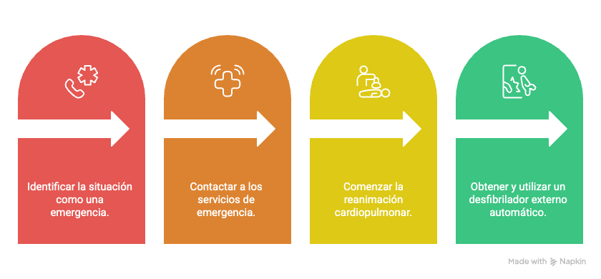

Porque cada minuto cuenta:

Línea de tiempo
Minuto 0: la persona colapsa.
Minuto 1: se reconoce la emergencia.
Minuto 2: se activa emergencias e inicia RCP.
Minuto 3 en adelante: se busca DEA y se continúa atención.
Sin RCP: disminuye la posibilidad de supervivencia.

Botón: Atención
La RCP temprana puede mantener circulación hacia el cerebro mientras llega ayuda.

Botón: No hacer
No pierdas tiempo esperando a que la persona reaccione sola si no responde y no respira normalmente.

Seguridad de la escena
Antes de atender a una persona, debes verificar que la escena sea segura. La seguridad del primer respondiente es prioritaria. Si tú también resultas lesionado, no podrás ayudar.
Observa cuidadosamente:
Generar una imagen como la que se presenta. Los textos son:
ARRIBA
LADO DERECHO
ATRÁS
ABAJO
FRENTE
LADO IZQUIERDO
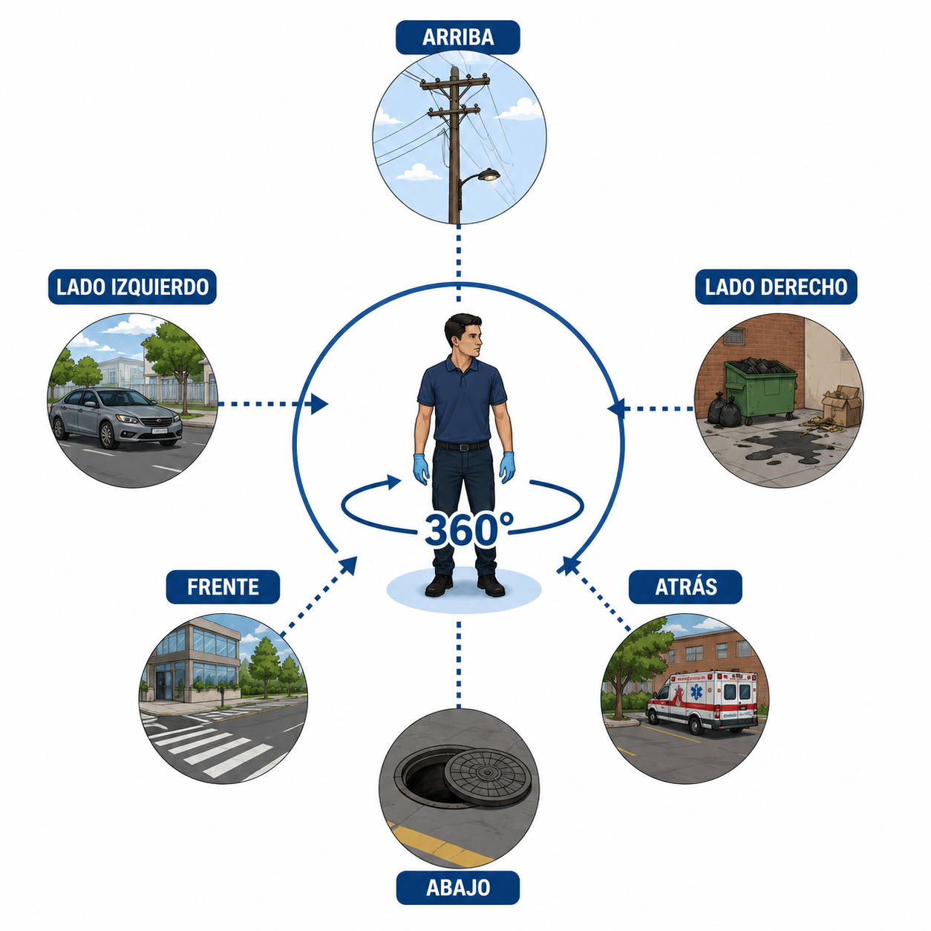

La imagen se encuentra en la carpeta Imágenes como Imagen 2.
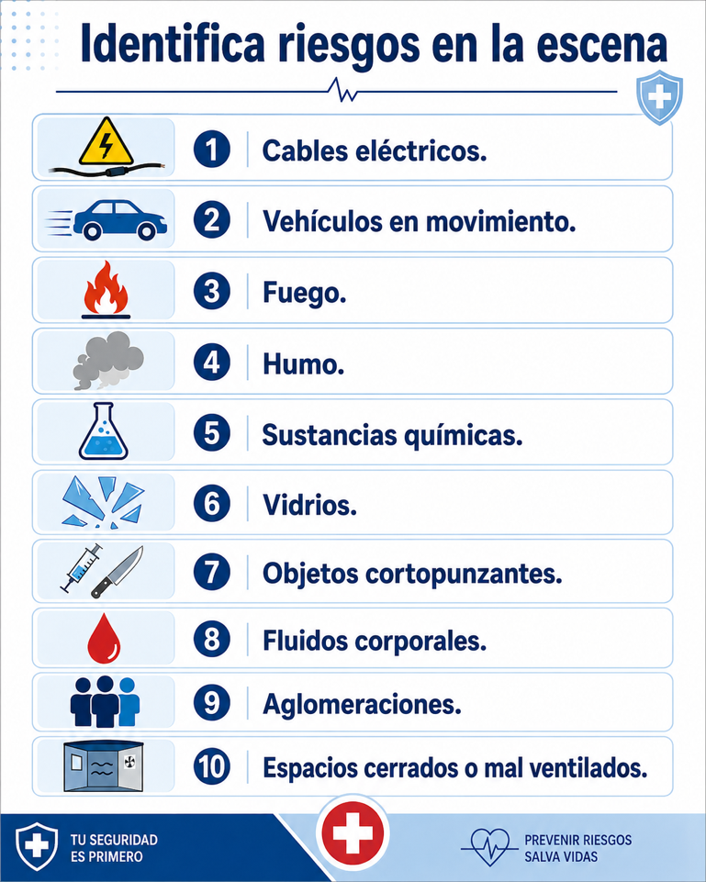

Si la escena no es segura, no ingreses. Solicita apoyo especializado y espera hasta que el riesgo sea controlado.

Botón: Atención
No te conviertas en una segunda víctima.

Botón: No hacer
No ingreses a una escena con riesgo eléctrico, fuego, tránsito activo o sustancias peligrosas.

Botón: Tener en cuenta
Si el riesgo no puede controlarse, espera ayuda especializada.
Valoración inicial del paciente
Una vez confirmada la seguridad, realiza una valoración rápida.

Stepper
Paso 1: verificar respuesta
Acércate al paciente, llámalo en voz alta y toca suavemente sus hombros.
Frase sugerida:
“¿Está bien? ¿Me escucha?”
Si responde, mantén la calma, no lo muevas innecesariamente y activa emergencias si la situación lo requiere.
Si no responde, continúa con la valoración respiratoria.
Paso 2: verificar respiración
Observa el pecho y el abdomen. Busca respiración normal. No confundas jadeos, boqueadas o respiración agónica con respiración efectiva.
Paso 3: tomar decisión
Si la persona no responde y no respira normalmente, activa emergencias, pide DEA e inicia RCP.

Botón: Practica
Simula el acercamiento: llama a la persona, toca suavemente sus hombros y observa respiración.

Botón: Atención
La valoración debe ser rápida. No retrases el inicio de la RCP.

Activación del sistema de emergencias
Texto
Activar el sistema de emergencias es una de las primeras acciones que deben realizarse. Si hay más personas, delega esta tarea de manera clara.

No digas:
“Alguien llame.”

Mejor di:
“Usted, llame a emergencias ahora y vuelva a confirmarme”.

Durante la llamada se debe informar:
- Ubicación exacta.
- Punto de referencia.
- Qué ocurrió.
- Estado del paciente.
- Si responde o no responde.
- Si respira o no respira normalmente.
- Edad aproximada.
- Género, si se identifica.
- Riesgos de la escena.
- Si se está realizando RCP.
- Si hay DEA disponible.
- Cómo acceder al lugar.

Modal
Ejemplo de llamada

“Mi nombre es Laura. Estoy en el centro comercial, segundo piso, frente a la entrada del supermercado. Hay un hombre de aproximadamente 55 años que cayó al suelo, no responde y no respira normalmente. Estamos iniciando RCP. Necesitamos ambulancia y DEA. La escena está segura, pero hay muchas personas alrededor”.

Botón: Recuerda
Indica claramente que la persona no responde y no respira normalmente.

Botón: Practica
Realiza una llamada simulada de emergencia en menos de 30 segundos.

Cadena de supervivencia
La cadena de supervivencia representa las acciones que aumentan la posibilidad de sobrevivir a una parada cardíaca.
Para la comunidad, los eslabones principales son:

Carrusel
Reconocimiento y activación de emergencias
Identificar que la persona no responde y no respira normalmente. Llamar al sistema de emergencias.
RCP de alta calidad
Iniciar compresiones torácicas efectivas cuanto antes.
Desfibrilación temprana
Usar el DEA tan pronto esté disponible.
Atención avanzada
El personal especializado continúa la atención.
Cuidados posteriores
Después del retorno de circulación, el paciente requiere vigilancia y atención médica.

Botón: Tener en cuenta
Si un eslabón falla o se retrasa, disminuye la posibilidad de supervivencia.

Botón: Recuerda
Reconocer, llamar, comprimir y desfibrilar son acciones claves.

RCP de alta calidad
La imagen se encuentra en la carpeta Imágenes como Imagen 3.
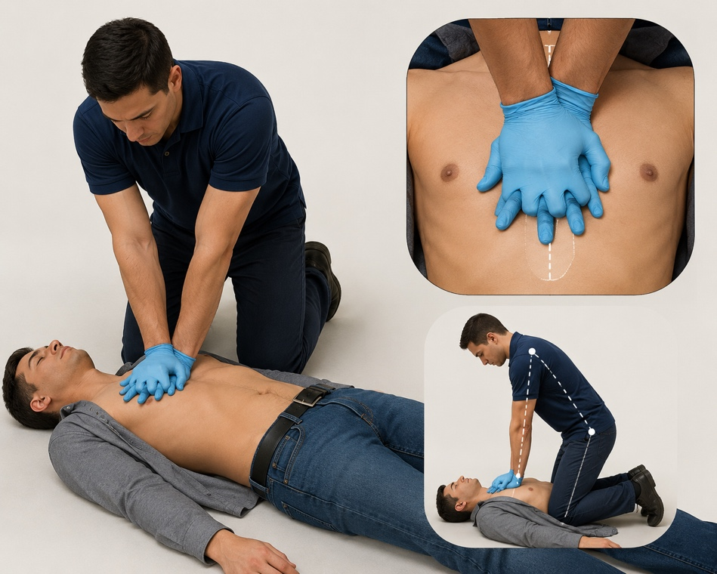
La RCP de alta calidad busca mantener la circulación de sangre mediante compresiones torácicas efectivas.
El paciente debe estar boca arriba sobre una superficie firme. El reanimador se ubica a un lado del tórax.
Coloca el talón de una mano en el centro del pecho, sobre la mitad inferior del esternón. Coloca la otra mano encima. Mantén los brazos rectos y los hombros alineados sobre las manos.
Las compresiones deben cumplir estas características:

Realizar una imagen como la que se presenta, los textos son:
Profundidad de 5 a 6 cm.
Frecuencia de 100 a 120 compresiones por minuto.
Retroceso completo del tórax.
Interrupciones mínimas.
Buena postura del reanimador.
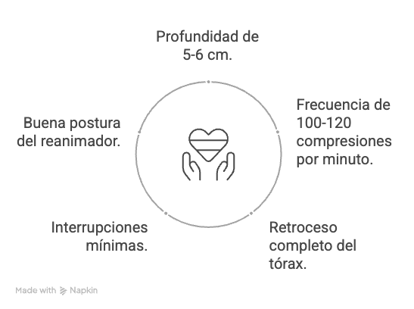
Video
Te invitamos a ver el siguiente video, el cual muestra el paso a paso de actuación ante una persona inconsciente que no respira normalmente.
(Vincular video 2).

Botón: Atención
Inicia compresiones cuanto antes si la persona no responde y no respira normalmente.

Botón: No hacer
No comprimas sobre el abdomen, costillas o parte baja del esternón.

Botón: Practica
Realiza compresiones durante 30 segundos manteniendo ritmo, profundidad y postura.

Errores frecuentes en las compresiones
Los errores durante las compresiones reducen la efectividad de la RCP.
Los errores más frecuentes son:
La imagen se encuentra en la carpeta Imágenes como Imagen 4.
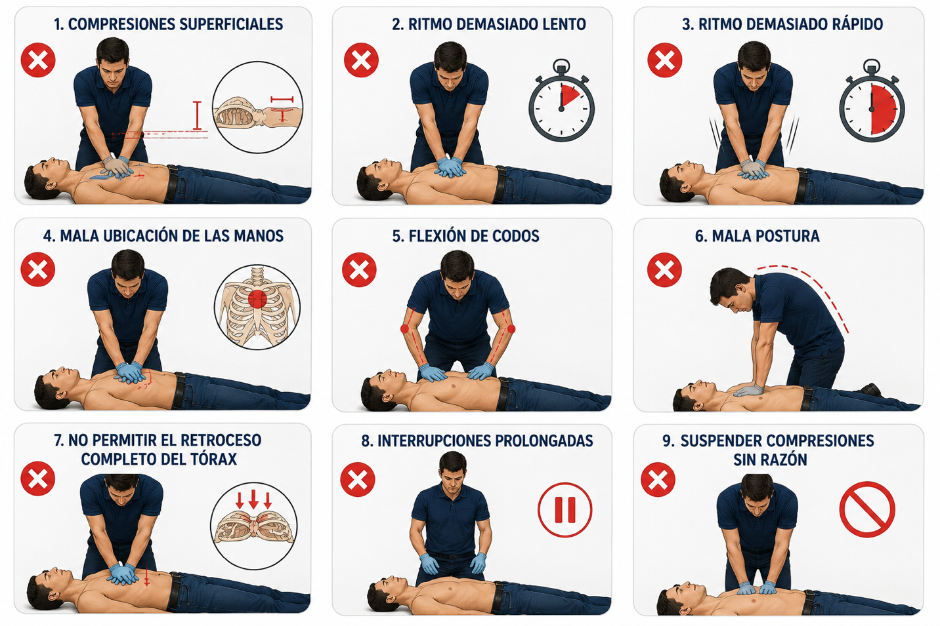

Las compresiones superficiales no generan circulación suficiente. El ritmo demasiado lento reduce el flujo de sangre. El ritmo demasiado rápido puede impedir que el tórax vuelva a expandirse. No permitir el retroceso completo afecta el llenado del corazón entre compresiones.

Correcto vs. incorrecto en RCP
Comparativo
Columna correcta:
- Brazos rectos.
- Manos centradas.
- Buen ritmo.
- Buena profundidad.
- Retroceso completo.
Columna incorrecta:
- Codos flexionados.
- Manos mal ubicadas.
- Pausas largas.
- Compresiones superficiales.
- Apoyo constante sobre el tórax.
- Botón: No hacer.

No te apoyes permanentemente sobre el pecho del paciente. Permite que el tórax vuelva a subir.

Botón: Tener en cuenta
La fatiga puede hacer que las compresiones pierdan profundidad y ritmo.

Fatiga del reanimador y relevos
Realizar compresiones torácicas es físicamente exigente. Después de un tiempo, el reanimador puede fatigarse y disminuir la calidad de las compresiones.
Si hay más de un reanimador, se recomienda cambiar aproximadamente cada dos minutos o antes si aparece fatiga.
El relevo debe hacerse con interrupciones mínimas.

Frases útiles:
“Cambio en la próxima pausa”.
“Listo para entra”.
“Cambio ahora”.

El mejor momento para cambiar de reanimador es durante el análisis del DEA o inmediatamente después de una descarga, porque ya existe una pausa necesaria.

La imagen se encuentra en la carpeta Imágenes como Imagen 5.
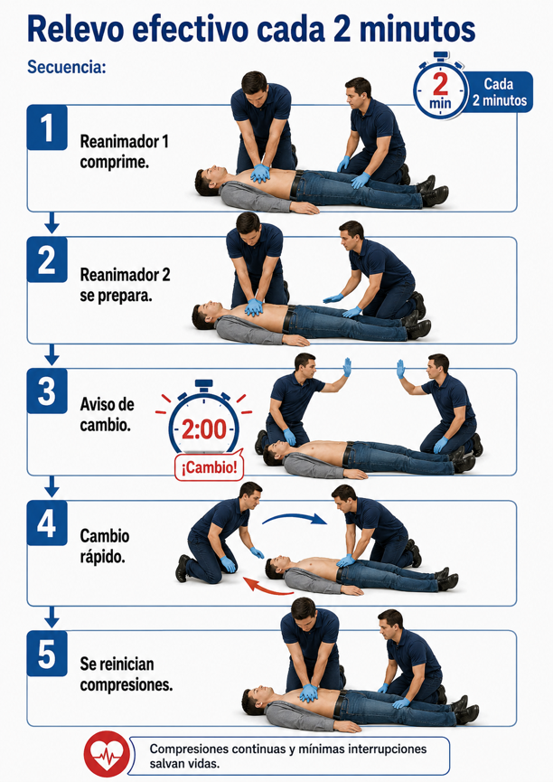

Botón: Atención
Un reanimador fatigado puede hacer compresiones menos efectivas.

Botón: Practica
Ensaya el cambio de reanimador con una pausa menor a 10 segundos.

Botón: Tener en cuenta
El relevo debe mantener la continuidad de la RCP.

Uso del DEA
El DEA es un equipo que analiza el ritmo del corazón y determina si se requiere una descarga eléctrica. Es seguro y guía al usuario paso a paso.

Stepper
Paso 1: encender el DEA
Abre el equipo y enciéndelo. Algunos dispositivos se activan automáticamente.
Paso 2: preparar el tórax
Descubre el pecho del paciente. Si está mojado, sécalo. Si hay mucho vello que impide la adherencia de los parches, retíralo en la zona correspondiente.
Paso 3: colocar los parches
Ubica los parches:
Uno en la parte superior derecha del pecho.
Otro en el lado izquierdo, debajo de la axila.
Paso 4: permitir el análisis
Cuando el DEA analice el ritmo, nadie debe tocar al paciente.
Paso 5: descargar si el equipo lo indica
Si el DEA recomienda descarga, verifica que nadie toque al paciente y presiona el botón de descarga si el equipo lo solicita.
Paso 6: reiniciar RCP
Después de la descarga, reinicia compresiones de inmediato.

El DEA solo indica descarga si detecta un ritmo que puede beneficiarse de ella.

Botón: No hacer
No retires los parches si la persona recupera signos de circulación.

Botón: Practica
Ubica correctamente los parches sobre un maniquí o imagen interactiva.
Seguridad durante la desfibrilación
Durante el análisis y la descarga del DEA, ninguna persona debe tocar al paciente.
Antes de la descarga, el reanimador debe decir en voz alta:

“¡Nadie toca al paciente!”

Luego debe verificar visualmente que todos estén alejados.
También se debe tener cuidado con:
Generar una imagen como la que se presenta. Los textos son:
Superficies mojadas.
Tórax húmedo.
Parches mal adheridos.
Personas en contacto con el paciente.
Objetos metálicos o conductores cercanos.
Aglomeraciones alrededor.

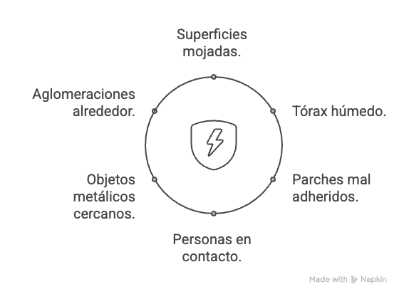
Aunque el DEA es seguro, tocar al paciente durante una descarga puede representar un riesgo para quien está en contacto.

Botón: Atención
Antes de analizar o descargar, verifica que nadie toque al paciente.

Botón: No hacer
No administres descarga si alguien está en contacto con la persona.

Botón: Recuerda
Orden verbal clave: “¡Nadie toca al paciente!”

RCP sin DEA disponible
Si no hay DEA disponible, continúa realizando compresiones torácicas de alta calidad.
La ausencia de DEA no debe detener la atención. Verifica que emergencias haya sido activado y pide a alguien que busque un DEA si existe la posibilidad.
Si hay más de un reanimador, alternen cada dos minutos para mantener la calidad de las compresiones.
Continúa RCP hasta:
Generar una imagen como la que se presenta. Los textos son:
Llegada de personal de emergencias.
El personal de emergencias está en camino y puede tomar el relevo.
Relevo entrenado
Otra persona entrenada puede continuar con la atención.
Recuperación del paciente
El paciente muestra signos claros de recuperación y puede no necesitar más asistencia inmediata.
Agotamiento o riesgo
No puedes continuar de forma segura, por agotamiento extremo o riesgo para tu seguridad.
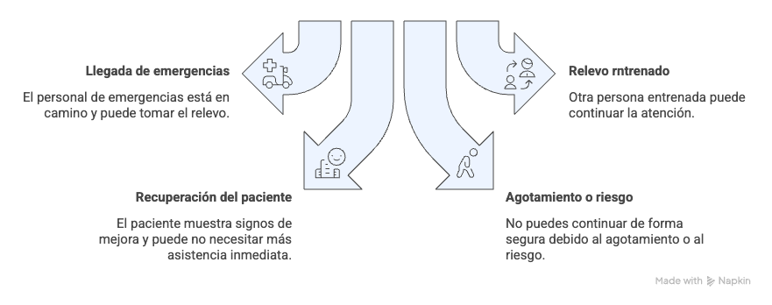

La imagen se encuentra en la carpeta Imágenes como Imagen 6.
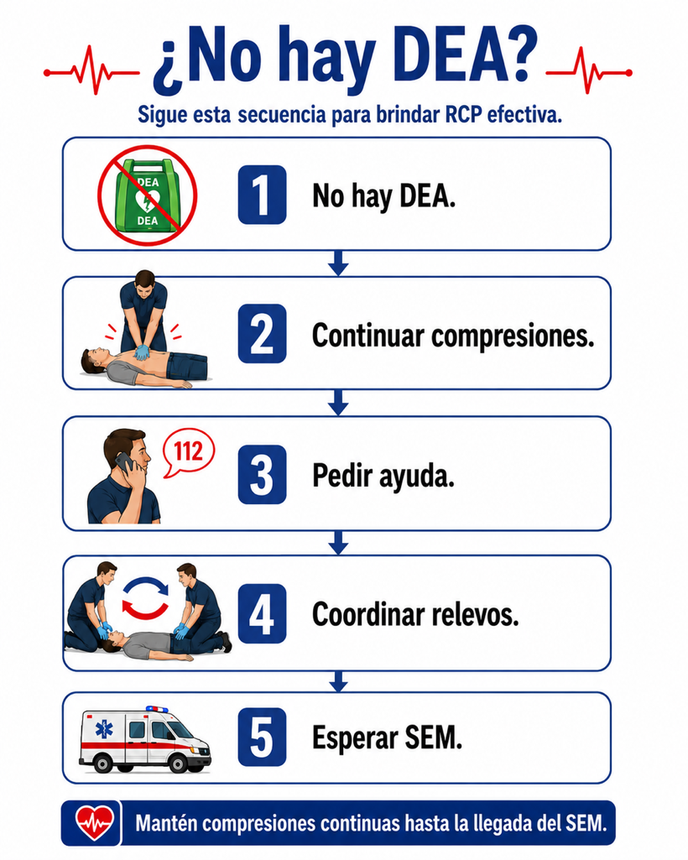
Botón: Tener en cuenta
La RCP continua puede mantener la circulación mientras llega el equipo con desfibrilador.

Botón: No hacer
No suspendas las compresiones solo porque no hay DEA disponible.

Retorno de circulación espontánea
El retorno de circulación espontánea ocurre cuando el corazón vuelve a bombear sangre de manera efectiva.
Puedes reconocerlo si la persona:

Línea de tiempo:
Respira normalmente.
Tose.
Se mueve.
Abre los ojos.
Intenta hablar.
Reacciona al entorno.

Si esto ocurre, suspende las compresiones si la respiración es normal, pero mantén vigilancia continua.
No retires los parches del DEA. La persona puede volver a presentar una parada cardíaca y el equipo podría necesitarse nuevamente.
La persona puede estar confundida o desorientada. Habla con calma y evita que se levante.

Botón: Atención
Aunque la persona mejore, puede volver a deteriorarse.

Botón: No hacer
No retires los parches del DEA.

Botón: Tener en cuenta
Vigila la respiración y la pérdida de consciencia hasta la llegada de emergencias.

Posición lateral de seguridad y su relación con la RCP
La posición lateral de seguridad se relaciona con la RCP porque permite diferenciar una situación clave durante la valoración inicial del paciente:

La imagen se encuentra en la carpeta Imágenes como Imagen 7.
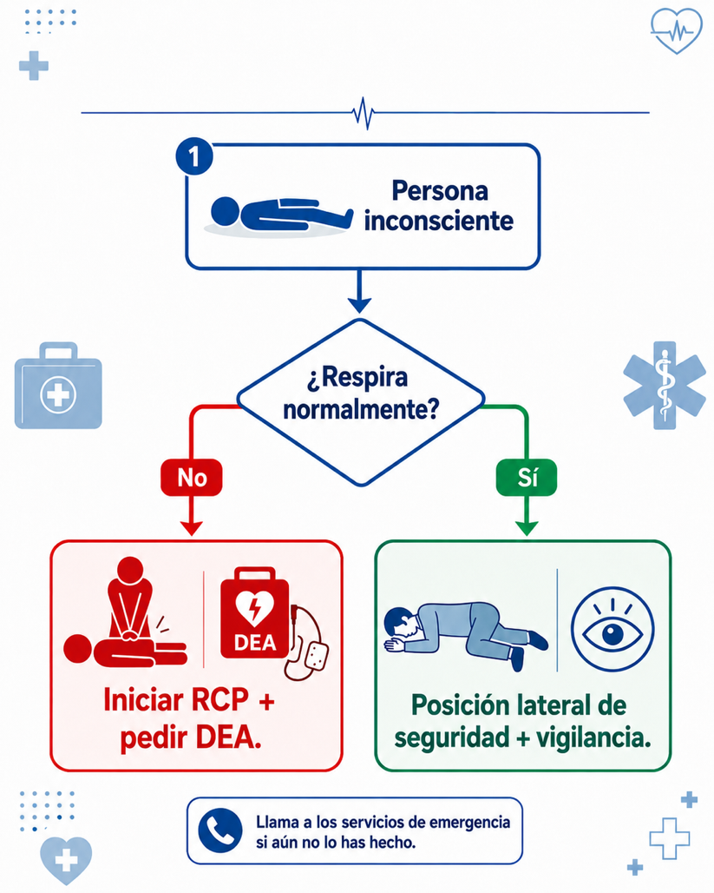

Esta posición se utiliza cuando una persona está inconsciente, pero conserva respiración normal. Su objetivo es mantener la vía aérea abierta y disminuir el riesgo de broncoaspiración en caso de vómito, saliva o secreciones.
También puede utilizarse después de un retorno de circulación espontánea, cuando la persona vuelve a respirar normalmente, pero permanece inconsciente o somnolienta, siempre que no exista sospecha de trauma grave.

Comparativo
¿Cuándo usarla?
Se puede usar cuando:
- La persona está inconsciente.
- Respira normalmente.
- No requiere compresiones torácicas.
- No hay sospecha de trauma grave, caída importante o lesión de columna.
- Se necesita mantener la vía aérea despejada mientras llega ayuda.
¿Cuándo no usarla?
No debe usarse cuando:
- La persona no respira normalmente.
- Presenta jadeos o boqueadas.
- Se sospecha parada cardíaca.
- Se debe iniciar RCP.
- Hay sospecha de trauma de columna, salvo que sea indispensable para proteger la vida.

¿Cómo realizarla?
Stepper
Verifica que la persona respira normalmente.
Coloca el brazo más cercano en ángulo recto.
Lleva el brazo más lejano sobre el pecho y apoya el dorso de la mano contra la mejilla.
Flexiona la pierna más alejada.
Gira cuidadosamente a la persona hacia un costado.
Ajusta la pierna flexionada para dar estabilidad.
Inclina ligeramente la cabeza hacia atrás para mantener la vía aérea abierta.
Vigila la respiración continuamente hasta la llegada del sistema de emergencias.

Relación directa con la RCP
La posición lateral de seguridad ayuda al primer respondiente a tomar una decisión correcta:
- Si la persona respira normalmente, no se hacen compresiones.
- Si la persona deja de respirar normalmente, se debe colocar nuevamente boca arriba e iniciar RCP.
- Si la persona recupera circulación después de RCP y respira normalmente, puede colocarse en esta posición si no hay trauma.

Botón: Atención
La posición lateral de seguridad no reemplaza la RCP. Solo se usa si la persona respira normalmente.

Botón: No hacer
No coloques en posición lateral a una persona que no respira normalmente o solo presenta jadeos. En ese caso, inicia RCP.

Botón: Tener en cuenta
Si la persona en posición lateral deja de respirar normalmente, colócala boca arriba e inicia RCP de inmediato.

Obstrucción de vía aérea por cuerpo extraño y su relación con la RCP
La obstrucción de vía aérea por cuerpo extraño, también conocida como atragantamiento, se relaciona con la RCP porque una obstrucción grave puede impedir el paso de aire, causar pérdida de conciencia y evolucionar a una parada cardiorrespiratoria.
Mientras la persona está consciente, la prioridad es ayudar a expulsar el cuerpo extraño. Pero si pierde la conciencia, se debe activar el sistema de emergencias e iniciar RCP.
Por eso, este tema se incluye como una situación complementaria relacionada con la RCP: no siempre inicia como una parada cardíaca, pero puede convertirse en una emergencia que requiera compresiones torácicas.

La imagen se encuentra en la carpeta Imágenes como Imagen 8.
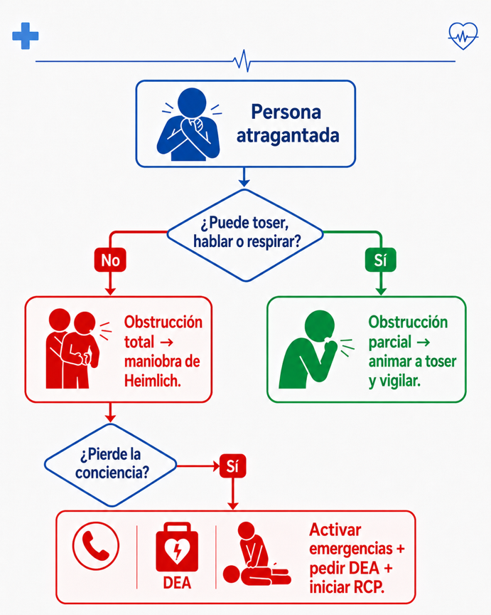

Acordeón
Obstrucción parcial
En una obstrucción parcial todavía hay paso de aire.
La persona puede:
- Toser.
- Respirar parcialmente.
- Emitir sonidos.
- Hablar con dificultad.
- Llevarse las manos al cuello.
- Qué hacer en obstrucción parcial
Se debe animar a la persona a seguir tosiendo, porque la tos puede ayudar a expulsar el objeto.
No se deben realizar maniobras bruscas si la persona puede toser con fuerza, respirar o hablar, porque esto podría empeorar la obstrucción.
Obstrucción total
En una obstrucción total no hay paso efectivo de aire.
La persona puede:
- No hablar.
- No toser.
- No respirar.
- Llevarse las manos al cuello.
- Mostrar angustia intensa.
- Presentar coloración azulada en labios o piel.
- Perder la conciencia si no se resuelve la obstrucción.

¿Qué hacer en obstrucción total con persona consciente?
Se debe realizar la maniobra de Heimlich.

Maniobra de Heimlich en adulto consciente:
Stepper
Ubícate detrás de la persona.
Rodea su cintura con ambos brazos.
Coloca un puño cerrado por encima del ombligo y debajo del esternón.
Sujeta el puño con la otra mano.
Realiza compresiones rápidas hacia adentro y hacia arriba.
Continúa hasta que el objeto salga o la persona pierda la conciencia.

Si la persona es más pequeña, más grande o presenta condiciones especiales, la posición debe adaptarse sin perder el objetivo: generar presión abdominal hacia adentro y arriba.

Si la persona pierde la conciencia durante un atragantamiento:
Línea de tiempo
Colócala cuidadosamente en el suelo.
Activa el sistema de emergencias o confirma que alguien lo haga.
Pide un DEA si está disponible.
Inicia RCP.
Antes de ventilar o revisar la boca, retira el objeto solo si es visible y fácil de extraer.
No introduzcas los dedos a ciegas.
Continúa RCP hasta que llegue ayuda, la persona respire normalmente o alguien capacitado te releve.

Relación directa con la RCP
La obstrucción de vía aérea se relaciona con RCP porque:
- Una obstrucción total puede causar falta de oxígeno.
- La falta de oxígeno puede llevar a pérdida de conciencia.
- Si la persona queda inconsciente y no respira normalmente, se debe iniciar RCP.
- Las compresiones torácicas pueden ayudar a generar presión y favorecer la expulsión del cuerpo extraño.

Botón: Atención
Si una persona atragantada pierde la conciencia, la atención cambia: se debe iniciar RCP.

Botón: No hacer
No introduzcas los dedos a ciegas en la boca, porque puedes empujar más el objeto.

Botón: Tener en cuenta
Mientras la persona pueda toser con fuerza, anímala a seguir tosiendo y vigílala de cerca.

Botón: Practica
Observa el caso y decide: ¿es obstrucción parcial, obstrucción total o requiere inicio de RCP?

Comunicación y trabajo en equipo
Durante una emergencia, la comunicación clara ayuda a organizar la respuesta y evita confusión.
El primer respondiente debe dar instrucciones directas y específicas.
En lugar de decir:
“Que alguien llame”.

Debe decir:
“Usted, llame a emergencias”.
“Usted, busque el DEA”.
“Usted, despeje el área”.
“Usted, espere a la ambulancia en la entrada”.

También debe identificar si hay otra persona entrenada para coordinar relevos durante las compresiones.

Roles durante la atención
La imagen se encuentra en la carpeta Imágenes como Imagen 9.
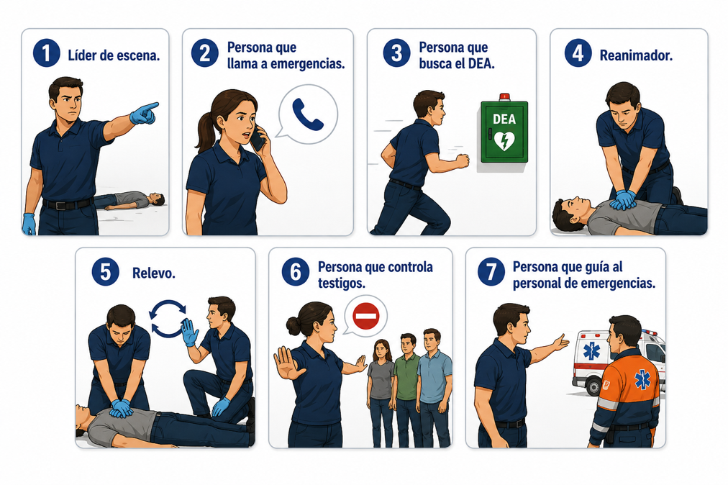

Botón: Recuerda
Las órdenes deben ser claras, directas y dirigidas a una persona específica.

Botón: Practica
Ensaya tres órdenes claras para una escena con varios testigos.

Conclusiones generales, otros usos y buenas prácticas físicas
Pódcast
Te invitamos a escuchar el siguiente pódcast, el cual refuerza los aprendizajes principales y las buenas prácticas físicas y emocionales.
(Vincular pódcast).

Botón: Tener en cuenta
Sentir miedo es normal. Lo importante es seguir el paso a paso.

Botón: No hacer
No permitas que el pánico te paralice. Pide ayuda y actúa por pasos.

Botón: Recuerda
Respira, organiza la escena y actúa.

Buenas prácticas y malas prácticas
Durante una atención por posible parada cardíaca, existen acciones que mejoran la calidad de la respuesta y otras que deben evitarse.

Comparativo
Buenas prácticas
- Verificar la seguridad de la escena.
- Activar las emergencias oportunamente.
- Pedir DEA.
- Iniciar RCP sin demora.
- Ubicar correctamente las manos.
- Mantener los brazos rectos.
- Comprimir de 5 a 6 cm.
- Mantener frecuencia de 100 a 120 por minuto.
- Permitir un retroceso completo.
- Reducir las interrupciones.
- Coordinar relevos.
- Seguir instrucciones del DEA.
- Verificar que nadie toque al paciente durante análisis o descarga.
- Mantener vigilancia después del retorno de circulación.
- Entregar información clara al personal de emergencias.
Malas prácticas
- No revisar seguridad.
- No llamar a emergencias.
- No pedir DEA.
- Demorar el inicio de la RCP.
- Confundir jadeos con respiración normal.
- Hacer compresiones superficiales.
- Comprimir muy lento o muy rápido.
- Flexionar los codos.
- Ubicar mal las manos.
- No permitir retroceso del tórax.
- Hacer pausas prolongadas.
- Tocar al paciente durante el análisis del DEA.
- Tocar al paciente durante la descarga.
- Retirar los parches del DEA.
- Abandonar al paciente antes de la llegada de ayuda.
- No coordinar a los testigos.

Botón: No hacer
No suspendas la RCP sin una razón válida.

Botón: Recuerda
La calidad de la RCP depende de profundidad, frecuencia, retroceso e interrupciones mínimas.

Botón: Tener en cuenta
Las buenas prácticas deben mantenerse durante todo el evento, no solo al inicio.

Uso del simulador de realidad virtual
El simulador de realidad virtual permite practicar situaciones de emergencia en un entorno seguro. Su objetivo es que el participante aplique el paso a paso de la atención en escenarios realistas.
Durante la simulación, se pueden presentar escenarios como parqueadero, centro comercial, aeropuerto u oficina. Allí debes:

- Reconocer el entorno.
- Identificar los riesgos.
- Acercarse al paciente.
- Verificar la respuesta.
- Valorar la respiración.
- Activar las emergencias.
- Pedir el DEA.
- Iniciar RCP.
- Usar el DEA.
- Responder a la retroalimentación del simulador.

Botón: Atención
Asegúrate de que el espacio físico esté libre de obstáculos antes de usar el visor.

Botón: Practica
Realiza una prueba de interacción: mirar, señalar, tocar hombros, ubicar manos y activar DEA.

Botón: Tener en cuenta
El simulador evalúa decisiones, tiempos, seguridad y calidad de compresiones.

Cierre
Has finalizado el recorrido por los principios básicos de RCP, uso del DEA y actuación del primer respondiente.
Recuerda que ante una posible parada cardíaca debes actuar con seguridad, rapidez y orden.
Mensaje clave:

La imagen se encuentra en la carpeta Imágenes como Imagen 10.
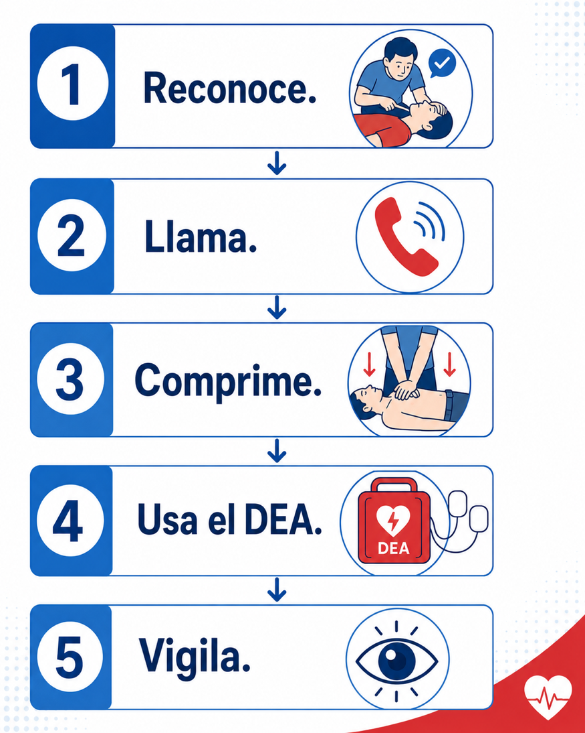

Tu intervención puede darle a una persona la oportunidad de sobrevivir.

